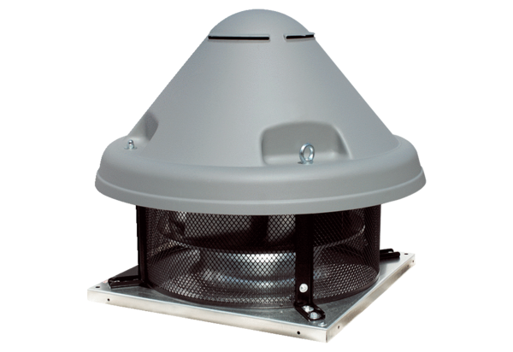Центробежный крышный вентилятор ERD H 40/4 ExКомплект поставки: 1 штукАссортимент: C
Номер артикула: 0073.0536Изготовитель: MAICO

